Федеральное государственное автономное

образовательное учреждение высшего образования

«Санкт-Петербургский национальный исследовательский университет

информационных технологий, механики и оптики»

**факультет программной инженерии и компьютерной техники**

**ЛАБОРАТОРНАЯ РАБОТА № 1**

по дисциплине

«Веб-программирование»

Вариант №1218

***Выполнила:***

Студентка группы P32141

Павлова Алина Егоровна

***Преподаватель:***

Инячина Диана Александровна

Санкт-Петербург

2022 г.

1. **Задание**

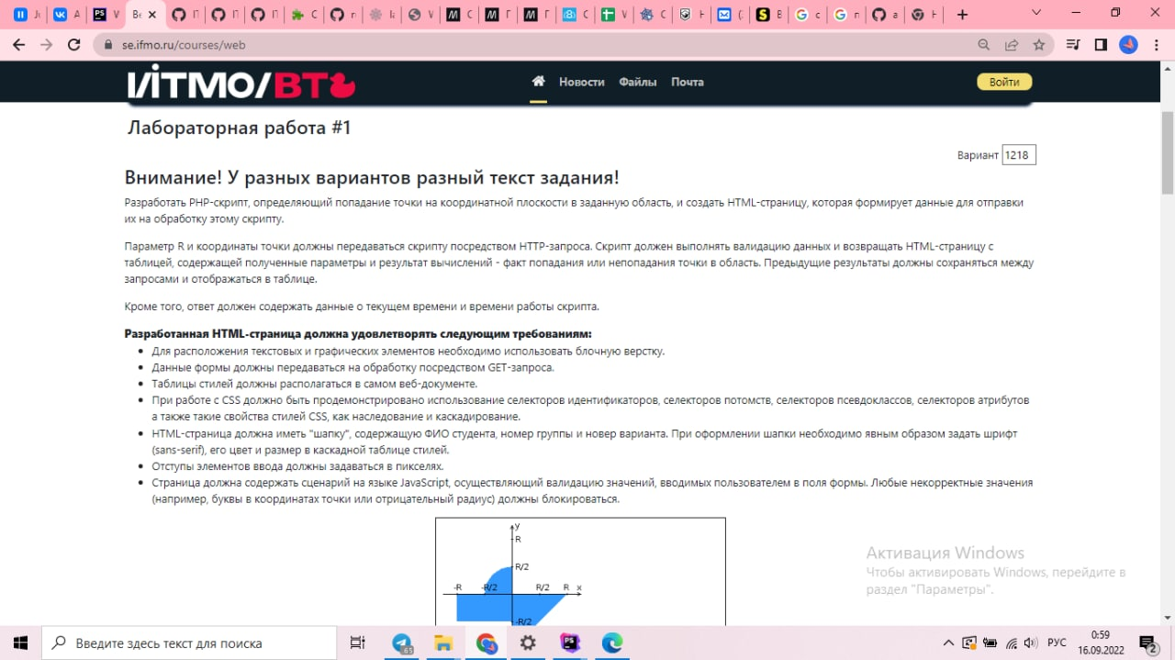

1. **Исходный код программы**

https://github.com/alinautumn/web1-alisha

1. **Сайт**

https://se.ifmo.ru/~s333049/web1-alisha/

1. **Выводы**

В ходе выполнения лабораторной работы я:

* изучила протокол HTTP, его структуру, методы запросов, коды ответов сервера, заголовки
* освоила язык разметки HTML, некоторые его теги
* попрактиковалась в оформлении содержимого HTML страницы при помощи CSS
* подключила к HTML файлу Javascript сценарий для валидации введенной пользователем информации, а также для взаимодействия с серверной частью и обработки полученного ответа
* написала серверный сценарий на PHP для обработки запроса от клиента